住まいサポートなごや 行
ＦＡＸ：０５２－６８４－８１３２
メール：sumai-support-nagoya@titan.ocn.ne.jp

令和７年度名古屋市居住支援セミナー参加申込用紙

必要事項をご記入の上、１０月２４日（金）までに、住まいサポートなごやまでお申し込み下さい。
（申込日： 月 日）
所 属 |  |  | 氏 名
連絡先 | （〒 - ）
連絡先 | 電 話 |  |  | FAX
連絡先 | E-mail
備 考 | ◇質問等がございましたらご記入ください。
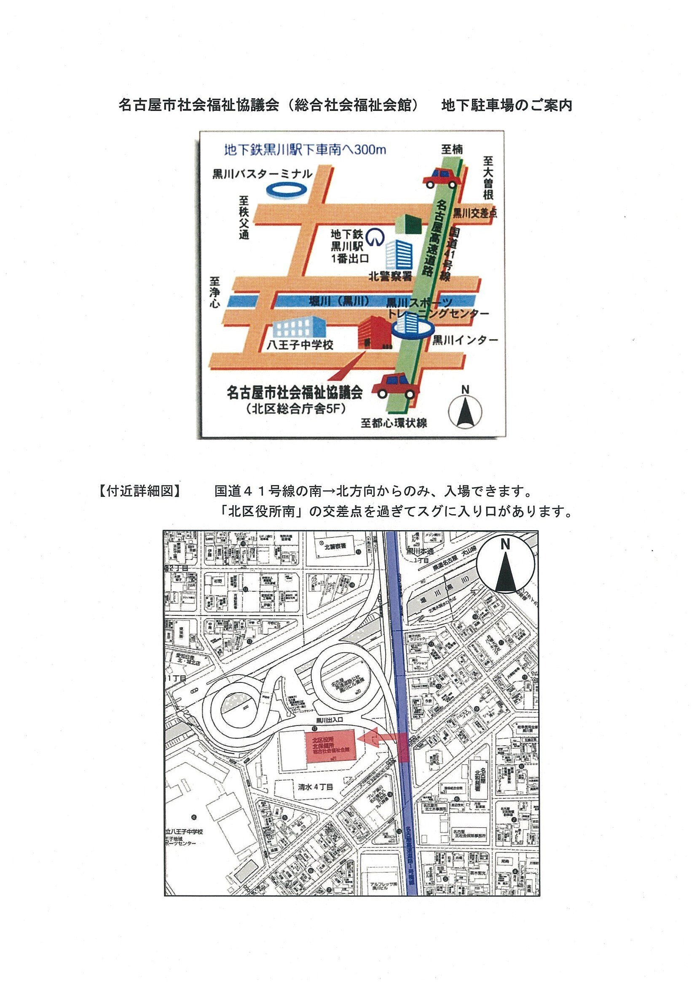
【会場地図】
名古屋市総合社会福祉会館７階
大会議室
（名古屋市北区清水4丁目１７－１）

名城線「黒川駅」１番出口より南
へ３００ｍ 徒歩約７分

